**Analyse af lightergas ved gaschromatografi**

Journal

**Formål**

Formålet er at bestemme indholdet af lightergas ved brug af gaschromatografi.

**Teori**

I øvelsen ***Sammensætningen af lightergas*** blev den gennemsnitlige molare masse af lightergas bestemt. Den er typisk lidt mindre end den molare masse af butan. Derfor antages det, at lightergas er en blanding af flere gasser. Mest sandsynlig en blanding af propan og butan. Dog kan man ikke vide ud fra bestemmelsen om det er butan eller 2-methylpropan, da disse to carbonhydrider er isomere forbindelser og derfor har den samme molare masse. Til at undersøge sammensætningen af de forskellige alkaner i lightergas kan man benytte den eksperimentelle metode gaschromatografi. Med denne metode kan man adskille en blanding af de forskellige alkaner, som findes i lightergas. Endvidere kan man bestemme blandingsforholdet mellem alkanerne, som udgør lightergas.

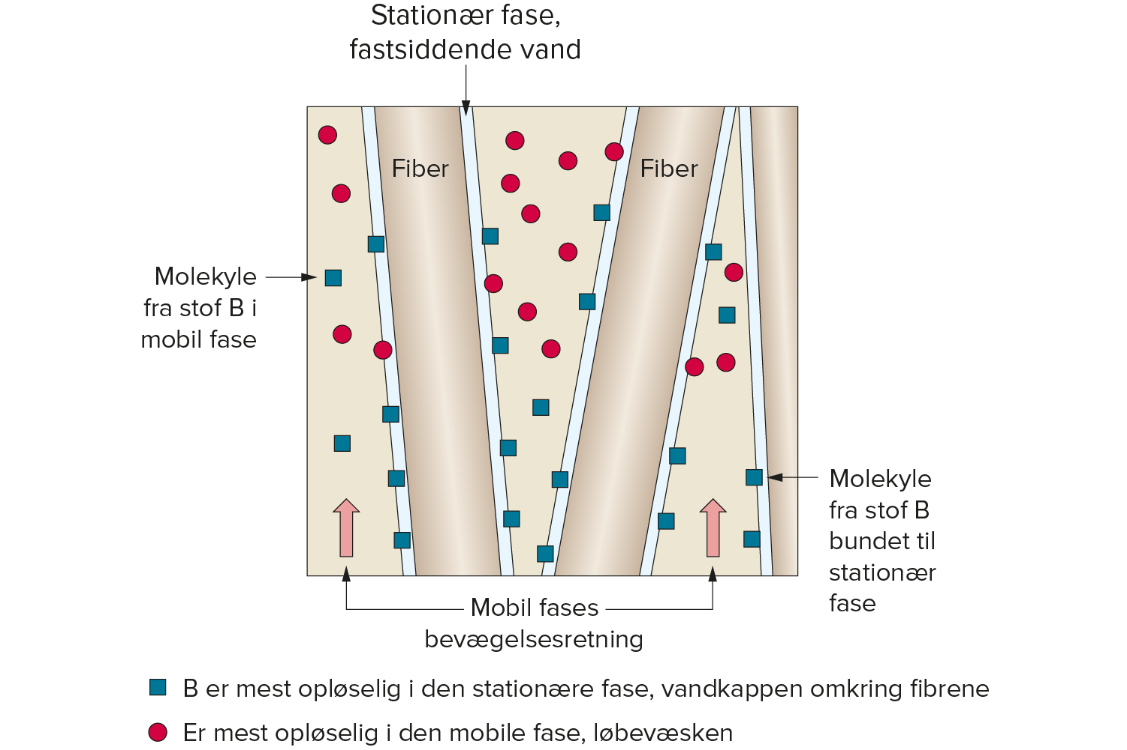**Chromatografi**

Der findes forskellige analysemetoder, som alle går under den fælles betegnelse ***chromatografi***. Princippet for dem alle er, at stofferne i en blanding adskilles mellem to faser, hvor den ene fase passerer forbi den anden. Den stillestående fase kaldes *den* ***stationære fase***, mens fasen, der bevæger sig, kaldes *den* ***mobile fase***. Den stationære fase er en væske eller et fast stof og den mobile fase er en væske eller en gas. De opløste stoffer fordeler sig forskelligt mellem de to faser og følger derfor ikke lige hurtigt med den mobile fase. Derved bliver stofferne adskilt.

**Gaschromatografi**

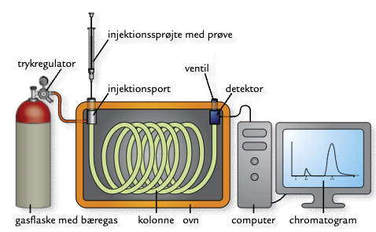Ved gaschromatografi er den stationære fase en væske med højt kogepunkt og den mobile fase er en gas. Den stationære fase er suget op i et pulver i et spiralformet rør, en ***kolonne***, der er anbragt i en ovn. Kolonnen kaldes upolær, hvis den stationære fase er upolær. Omvendt benævnes den polær, hvis den stationære fase er polær.

Til den mobile fase bruges helium, der kommer fra en gasflaske. Denne gas, der kaldes bæregassen, strømmer gennem kolonnen og passerer for enden en detektor.

Lightergassen, der ønskes analyseret, sprøjtes ind i bæregassen. Undervejs gennem den upolære kolonne kan stofferne i lightergassen binde sig til den stationære fase og frigøre sig igen til den mobile fase. Stoffernes kogepunkt afgør, hvor lang tid de er om at passere kolonnen. **Jo lavere kogepunkt, jo hurtigere passagetid**!

Detektoren registrerer ændringer i den gasblanding, der passerer. Når et stof kommer forbi detektoren, sendes et elektrisk signal videre til LoggerPro, der optegner et chromatogram. Signalhøjden kan justeres med en attenuator-knap (Att), så toppene får en passende størrelse på chromatogrammet.

Chromatogrammet viser, hvor lang tid de forskellige stoffer i lightergassen har opholdt sig i kolonnen. Denne tid kaldes ***retentionstiden*** ($R_{t}$) og måles som tiden der går fra blandingen tilsættes gaschromatografen, til signalet for det enkelte stof iagttages. ***Arealet*** ($a$) under de forskellige toppe er et mål for stofmængden ($n$) af de forskellige stoffer i blandingen, dvs. $a\left(stof\right) ≈n\left(stof\right)$. det betyder, at man ud fra metoden kan bestemme stofmængdeprocenten ($c_{n\%}$) af de enkelte stoffer i blandingen ved:

|  |  |  |
| --- | --- | --- |
|  | $$c_{n\%}\left(stof\right)=\frac{n\left(stof\right)}{n\left(total\right)}·100 \%=\frac{a\left(stof\right)}{a\left(total\right)}·100\%$$ |  |

På linket her, kan man se en fin animation af hvordan en gaschromatograf virker og hvordan stofferne i en blanding adskilles på deres vej gennem kolonnen - [se animation her](https://www.youtube.com/watch?v=iX25exzwKhI&t=3s) (særligt fra start til 2.55).

På grafen nedenfor er vist et eksempel på et chromatogram fra en analyse af en lightergas.

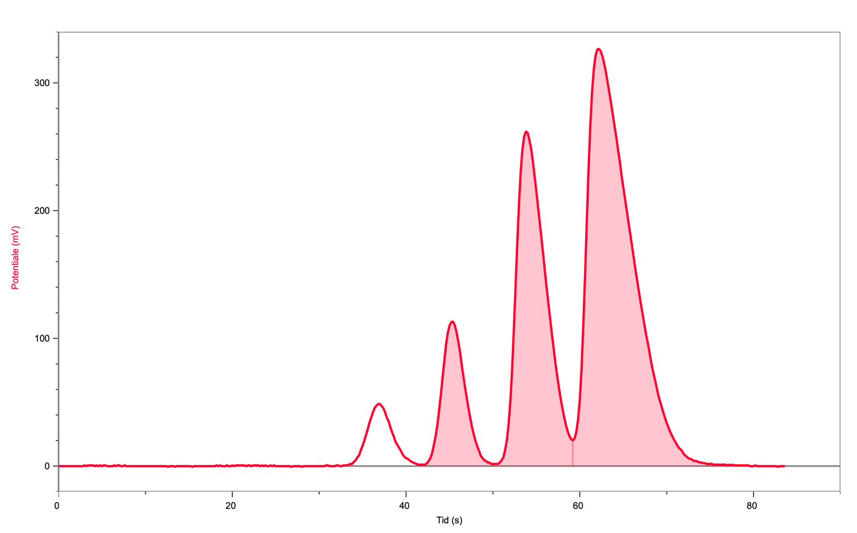

**atmosfærisk luft**

$R_{t}=37 s$

**propan**

$R_{t}=45 s$

$a=352,9\frac{mV}{s}$

**2-methylpropan**

$R_{t}=54 s$

$a=1040\frac{mV}{s}$

**butan**

$R_{t}=62 s$

$a=1930\frac{mV}{s}$

Gasblandingen indeholder ud over lightergassen, grundet måden lightergassen overføres fra lighteren til gaschromatografen, også atmosfærisk luft.

1. Hvorfor kan man forvente, at det er atmosfærisk luft, som giver det første signal?

(Hjælp: Hvilke to gasser er de to væsentligste i atmosfærisk luft, og hvad er deres kogepunkter i forholdt til de forventede alkaner i lightergas?)

1. Hvorfor kan vi ud fra chromatogrammet sige, at lightergas indeholder tre alkaner?

Hvad er de tre gassers retentionstider? (retentionstiden aflæses som tidspunktet, hvor ”signalet” er størst for det enkelte stof)

1. Hvordan kan vi argumentere for, at de tre alkaner der optræder i chromatogrammet kommer i rækkefølgen:   
   propan, 2-methylpropan og butan?
2. Læg arealerne for de tre alkaner stoffer i lightergassen sammen. Beregn derefter hvor stor en procentdel hver af de tre gassers areal udgør af det samlede areal for lightergassen.

Når den procentvise andel af hver af alkanerne i lightergassen kendes, kan den gennemsnitlige molare masse af lightergas $\left(M_{lightergas}\right)$ bestemmes. Hvis lightergassen kun indeholder de tre alkaner propan (P), 2-methylpropan (2MP) og butan (B), kan den gennemsnitlige molare masse bestemmes ved:

|  |  |  |
| --- | --- | --- |
|  | $$M_{lightergas}=c_{n\%}\left(P\right)·M\left(P\right)+c_{n\%}\left(2MP\right)·M\left(2MP\right)+c_{n\%}\left(B\right)·M\left(B\right)$$ |  |

1. Bestem den gennemsnitlige molare masse for lightergassen analyseret i chromatogrammet ovenfor.

**Apparatur & Kemikalier**

GC-80 gaschromatograf med helium som bæregas og tilsluttet computer med LoggerPro, plastsprøjte med kanyle (1,0 mL), vandbad, lille reagensglas, lightergas og parafilm.

## Fremgangsmåde

1. Gaschromatografen tændes og indstilles til:
   * $t≈20 ℃$ (ovnen skal være slukket)
   * bæregas (He) flow ca. $50\frac{mL}{min}$
   * upolær kolonne
 $I=180 mV$ $Att=2$ $polarity: -(x10$* )
   * Gaschromatografen justeres til et potentiale på nul når kun bæregassen passerer detektoren.
2. Når gaschromatografen er parat, fyldes et reagensglas med lightergas. Dette gøres ved at holde et lille reagensglas under vand, således at det fyldes med vand. Derefter vendes reagensglasset på hovedet under vandet. Der åbnes for lighterens gasstrøm (uden forbrænding), mens den holdes under reagensglasset, således at gassen samles op i reagensglasset. Når reagensglasset er fyldt med lightergas, sættes en finger for åbningen og reagensglasset tages op af vandet. Reagensglasset vendes med åbningen opad og fingeren fjernes samtidig med at åbningen lukkes med parafilm. At reagensglasset vendes med åbningen opad, inden fingeren fjernes fra åbningen skyldes, at lightergas har en højere densitet end atmosfærisk luft og dermed lægger sig i bunden af reagensglasset og ikke i udpræget grad forlader reagensglasset.
3. Sprøjtens kanyle stikkes gennem parafilmen der dækker for reagensglassets åbning. Der suges 1,0 mL gas op fra reagensglassets indre.
4. Injicer sprøjtens indhold i gaschromatografen - spørg evt. START DATAOPSAMLINGEN på samme tid.
5. Når dataopsamlingen er afsluttet, bestemmes:
6. retentionstiden ($R_{t}$) for hvert signal (der er formodentlig fire signaler) - indsæt i tabel nedenfor.
7. arealet for alkanernes signaler ($a\left(stof\right)$) - indsæt i tabel nedenfor.
8. Indsæt chromatogrammet i jeres journal.

**Efterbehandling**

1. Hvor mange alkaner kan I observere i lightergassen?
2. Udfyld tabellen nedenfor med egne resultater:

|  |  |  |  |  |
| --- | --- | --- | --- | --- |
| **”Stof”** | **atmosfærisk luft** | **propan** | **2-methylpropan** | **butan** |
| $R_{t}$ ($s$): |  |  |  |  |
| $a\left(stof\right)$ ($mV/s$): |  |  |  |  |

1. Læg arealerne for alkanerne i lightergassen sammen.

$a\left(total\right)=$ $\frac{mV}{s}$

__________________________________________________________________

1. Beregn derefter stofmængdeprocenten ($c_{n\%}\left(stof\right)$) af de alkaner der indgår i lightergas ud fra de enkelte stoffers areal $a\left(stof\right)$ og ligning (1).

1. Beregn den gennemsnitlige molare masse af lightergas ud fra ligning (2) og stofmængdeprocenterne af alkanerne i lightergas.
2. Sammenlign resultaterne med bestemmelsen af indholdet i lightergas fra tidligere anvendt metode (forsøget ***Sammensætningen af lightergas***).
3. Hvad er fordele og ulemper ved de to metoder?

**Konklusion**